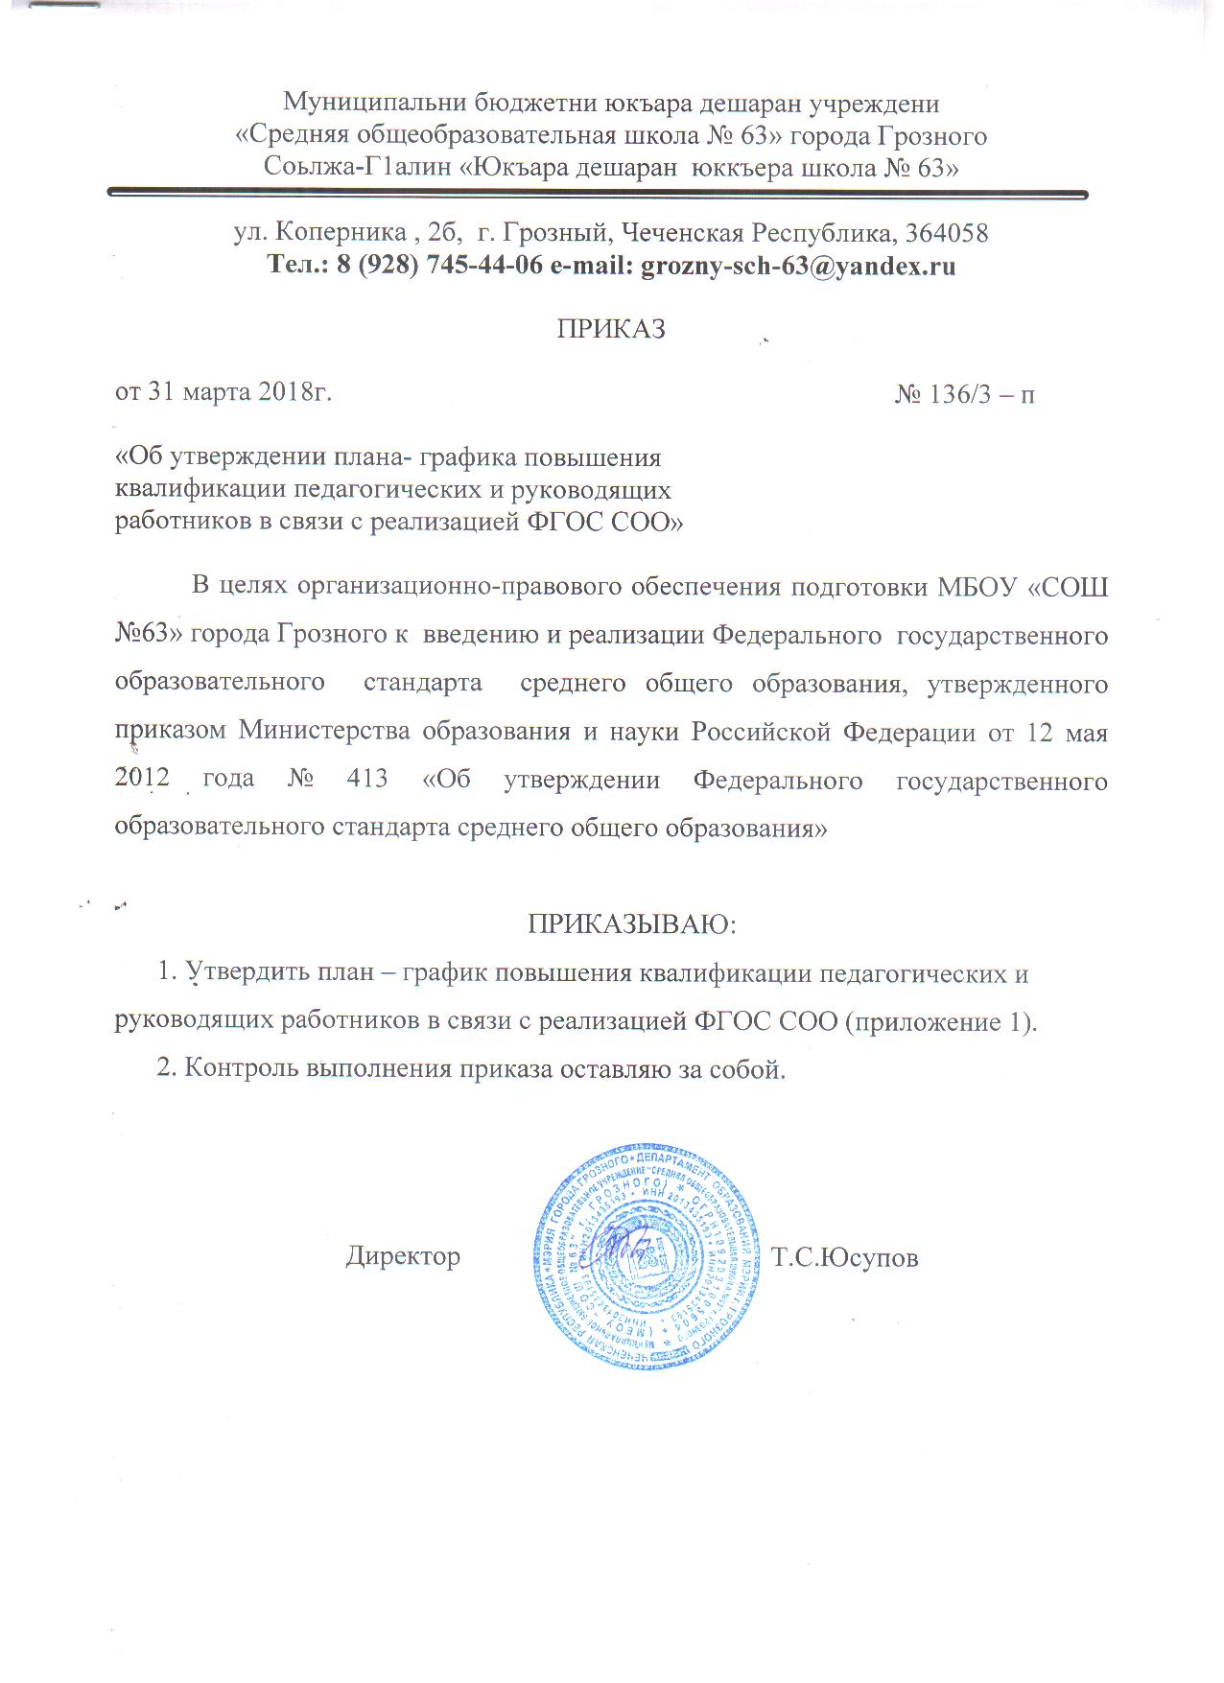

Муниципальни бюджетни юкъара дешаран учреждени

«Средняя общеобразовательная школа № 63» города Грозного

Соьлжа-Г1алин «Юкъара дешаран юккъера школа № 63»

ул. Коперника , 2б, г. Грозный, Чеченская Республика, 364058

**Тел.: 8 (928) 745-44-06 e-mail: grozny-sch-63@yandex.ru**

ПРИКАЗ

от 31 марта 2018г. № 136/3 – п

«Об утверждении плана- графика повышения

квалификации педагогических и руководящих

работников в связи с реализацией ФГОС СОО»

В целях организационно-правового обеспечения подготовки МБОУ «СОШ №63» города Грозного к введению и реализации Феде­рального государственного образовательного стандарта среднего общего образования, утвержденного приказом Министерства образования и науки Российской Федерации от 12 мая 2012 года № 413 «Об утверждении Федерального государственного образовательного стандарта среднего общего образования»

ПРИКАЗЫВАЮ:

1. Утвердить план – график повышения квалификации педагогических и руководящих работников в связи с реализацией ФГОС СОО (приложение 1).

2. Контроль выполнения приказа оставляю за собой.

Директор Т.С.Юсупов

Приложение 1

к приказу от ______________

**План – график повышения квалификации педагогов,**

**реализующих ООП среднего общего образования.**

|  |  |  |  |  |  |  |  |  |
| --- | --- | --- | --- | --- | --- | --- | --- | --- |
| **№ п/п** | **ФИО** | **Должность** | **Образование, учебное заведение** | **Пед.стаж (лет)** | **Дата прохождения курсов** | **Место прохождения** | **Тема курсов** | **План прохождения курсов** |
| 1 |  |  |  |  |  |  |  |  |